1. A GYÓGYSZER NEVE

Eligard 45 mg por és oldószer oldatos injekcióhoz

2. MINŐSÉGI ÉS MENNYISÉGI ÖSSZETÉTEL

Egy előretöltött injekciós fecskendő („B” fecskendő) 45 mg leuprorelin-acetátot (megfelel 41,7 mg leuprorelinnek) tartalmaz.

A segédanyagok teljes listáját lásd a 6.1 pontban.

3. GYÓGYSZERFORMA

Por és oldószer oldatos injekcióhoz

Por („B” fecskendő):
Fehér vagy csaknem fehér por előretöltött fecskendőben.

Oldószer („A” fecskendő):
Tiszta, színtelen vagy halványsárga oldat előretöltött fecskendőben.

4. KLINIKAI JELLEMZŐK

4.1 Terápiás javallatok

Az Eligard 45 mg a hormonfüggő előrehaladott prosztatadaganat, valamint a magas kockázatú szervre lokalizált, illetve lokálisan előrehaladott, hormonfüggő prosztatadaganat kezelésére javallott, sugárterápiával kombinálva.

4.2 Adagolás és alkalmazás

Adagolás

Felnőtt férfiak részére
Az Eligard 45 mg alkalmazása kizárólag olyan orvos felügyelete mellett folytatható, aki megfelelő tapasztalattal rendelkezik a kezelésre adott válasz megfigyelésében.

Az Eligard 45 mg készítményt hathavonta egyszer szubkután injekció formájában kell beadni. A beadott oldat stabil gyógyszerraktárat képez, és hat hónapon keresztül folyamatos leuprorelin-acetát-kioldódást biztosít.

Az előrehaladott prosztatadaganat kezelése az Eligard 45 mg készítménnyel hosszú távú kezelést igényel, amelyet remisszió vagy javulás esetén sem szabad abbahagyni.

Az Eligard 45 mg neoadjuváns vagy adjuváns terápiaként alkalmazható, sugárkezeléssel kombinálva, magas kockázatú szervre lokalizált, valamint lokálisan előrehaladott prosztatarák esetén.

Az Eligard 45 mg-kezelésre adott válaszreakciót a klinikai paraméterek és a szérum prosztataspecifikus antigén (PSA) szintjének mérésével kell nyomon követni. Klinikai vizsgálatok azt mutatták, hogy a kezelés első 3 napja során a kasztráción át nem esett betegek többségében a tesztoszteronszint megemelkedett, majd 3-4 héten belül az orvosi kasztrációs szint alá csökkent. Miután a tesztoszteronszint a kasztrációs szintre csökkent, a gyógyszeres kezelés teljes időtartama alatt ezen az alacsony szinten maradt (< 1% tesztoszteron-áttörés). Ha úgy tűnik, hogy a beteg válaszreakciója az optimálisnál kisebb, ellenőrizni kell, hogy a szérum tesztoszteronszint elérte-e kasztrációs szintet vagy ezen a szinten marad-e. Mivel a hatás elmaradása a nem megfelelő elkészítésből, feloldásból, illetve adagolásból is következhet, a tesztoszteronszinteket a feltételezett vagy ismert kezelési hibák esetében kell értékelni (lásd 4.4. pont).

Folytatható a GnRH-agonista-kezelés olyan sebészi kasztráción át nem esett, metasztázisos, kasztrációrezisztens prosztatadaganatos betegek esetén, akik GnRH-agonistát, mint pl. leuprorelint kapnak és kezelhetők androgén-bioszintézis-inhibitorokkal vagy androgén-receptor-inhibitorokkal.

Gyermekek és serdülők:
Az Eligard 45 mg biztonságosságát és hatásosságát 0 és 18 év közötti gyermekek esetében nem igazolták (lásd 4.3 pont).

Különleges betegcsoportok:
Károsodott vese- vagy májfunkciójú betegeken nem végeztek klinikai vizsgálatokat.

Az alkalmazás módja
Az Eligard 45 mg előkészítését, feloldását és alkalmazását kizárólag az ezekben az eljárásmódokban jártas egészségügyi szakemberek végezzék. Pontosan követni kell a feloldásra és beadásra vonatkozó utasításokat (lásd a 4.4 és a 6.6 pontot).
Amennyiben a termék elkészítése nem megfelelő, nem szabad beadni.

A két előretöltött steril fecskendő tartalmát közvetlenül az Eligard 45 mg injekció szubkután beadását megelőzően kell elegyíteni.

Állatkísérletes adatok alapján az injekció intraarteriálisan vagy intravénásan történő beadása szigorúan kerülendő.

Egyéb szubkután injekcióban beadott gyógyszerekhez hasonlóan a beadás helyét rendszeresen váltogatni kell.

4.3 Ellenjavallatok

Az Eligard 45 mg nőknek és gyermekeknek ellenjavallt.

A leuprorelin-acetáttal, egyéb GnRH-agonistával vagy a 6.1 pontban felsorolt bármely segédanyagával szembeni túlérzékenység.

Korábban orchiectomián átesett betegek (egyéb GnRH-agonistával történő kezeléshez hasonlóan az Eligard 45 mg-kezelés a sebészi kasztráción átesett betegeknél nem eredményezi a szérum tesztoszteronszint további csökkenését).

Gerincvelő-kompressziós vagy bizonyítottan gerincvelő-metasztázisos prosztatadaganatos betegek egyedüli kezelése monoterápiában (lásd 4.4 pont).

4.4 Különleges figyelmeztetések és az alkalmazással kapcsolatos óvintézkedések

Megfelelő feloldás: Olyan kezelési hibákat jelentettek, amelyek az előkészítési folyamat bármelyik lépésében bekövetkezhetnek, és amelyek hatástalansághoz vezethetnek. Pontosan követni kell a feloldásra és a beadásra vonatkozó utasításokat (lásd a 6.6 pontot). Ismert kezelési hiba, vagy annak gyanúja esetén a betegeket megfelelően monitorozni kell (lásd a 4.2 pontot).

Az androgén-deprivációs kezelés hatására meghosszabbodhat a QT-intervallum:
Az Eligard 45 mg-kezelés megkezdése előtt azoknál a betegeknél, akiknek az anamnézisében szerepel a QT-intervallum megnyúlása, vagy fennállnak ennek kockázati tényezői, illetve akik olyan kísérő gyógyszereket szednek, amelyek meghosszabbíthatják a QT-intervallumot (lásd 4.5 pont), a kezelőorvosoknak mérlegelnie kell a haszon/kockázat arányát, beleértve az esetleges Torsade de pointes kialakulását is.

Kardiovaszkuláris betegségek: GnRH-agonisták alkalmazásával összefüggésben szívinfarktus fokozott kockázatát, hirtelen szívhalál és sztrók előfordulását jelentették férfiaknál. A kockázat kismértékűnek tűnik a jelentések esélyhányadosai alapján, de meglévő kardiovaszkuláris kockázati faktorok esetén gondosan értékelendő a prosztatadaganatos betegek kezelésének megállapításakor. A GnRH-agonista-kezelésben részesülő betegek követendők a kardiovaszkuláris betegségek kialakulására gyanús tünetek és jelek szempontjából és az ellátást a jelenleg érvényben lévő klinikai gyakorlatnak megfelelően kell végezni.

Átmeneti tesztoszteronszint-emelkedés: A leuprorelin-acetát az egyéb GnRH-agonistákhoz hasonlóan a kezelés első hetében a tesztoszteron, a dihidrotesztoszteron és a savas foszfatáz szérumkoncentrációinak átmeneti növekedését okozza. A betegek a tünetek rosszabbodását, vagy új tünetek fellépését észlelhetik, például csontfájdalmat, neuropátiát, vérvizelést vagy a húgyvezeték, illetve a hólyagkimenet elzáródását (lásd 4.8 pont). Ezek a tünetek a kezelés folyamán általában megszűnnek.

Megfontolandó megfelelő antiandrogén kiegészítő alkalmazása a leuprorelin-kezelés megkezdése előtti 3 napban és a kezelés első 2-3 hetében. Ez a beszámolók szerint a kezdeti szérum tesztoszteronszint-emelkedés esetleges következményeit kivédi.

Sebészi kasztrálás után az Eligard 45 mg nem eredményezi a férfi betegek szérum tesztoszteronszintjének további csökkenését.

Csontsűrűség: Az orvosi szakirodalom orchiectomián átesett, vagy GnRH-agonistákkal kezelt férfiaknál csontsűrűség-csökkenésről számol be (lásd 4.8 pont).
Az antiandrogén-terápia szignifikánsan növeli az oszteoporózis miatti törések kockázatát. Erről csak korlátozott mennyiségű adat áll rendelkezésre. 22 hónapig tartó, gyógyszeres androgén-deprivációs terápiát követően a betegek 5%-ánál, 5-10 évig tartó kezelés után a betegek 4%-ánál figyeltek meg oszteoporózis miatt bekövetkező töréseket. Az oszteoporózis miatt bekövetkező törések kockázata általában nagyobb, mint a patológiás töréseké.
A hosszantartó tesztoszteronhiány mellett az előrehaladott kor, a dohányzás és az alkoholfogyasztás, az elhízás és a nem elegendő testmozgás is hatással lehet az oszteoporózis kialakulására.

Hipofízis apoplexia: A forgalomba hozatalt követő felügyelet során a GnRH-agonisták alkalmazását követően ritka esetekben hipofízis apoplexiáról (a hipofízis infarktusa következtében kialakuló klinikai tünetegyüttes) számoltak be, melyek többsége az első adagot követő 2 héten belül, néhány pedig egy órán belül alakult ki. Ezekben az esetekben a hipofízis apoplexia hirtelen kialakuló fejfájással, hányással, látászavarral, oftalmoplégiával, megváltozott mentális státusszal és néha keringés-összeomlással jelentkezett. Azonnal orvosi ellátás szükséges.

Metabolikus változások: Hiperglikémiáról és a diabétesz kialakulásának megnövekedett kockázatáról számoltak be férfiaknál alkalmazott GnRH-agonista-kezelés során. A hiperglikémia a diabetes mellitus kialakulását vagy a diabéteszes betegek romló vércukorszint-szabályozását mutathatja. A GnRH-agonista-kezelésben részesülő betegeknél időnként a vér glükóz és/vagy glikozilált hemoglobin (HbA1c) szintjének ellenőrzése és a hiperglikémia, diabétesz megfelelő kezelése szükséges. A GnRH-agonistával összefüggő metabolikus változások magukba foglalhatják a zsírmájbetegséget.

Görcsrohamok (konvulziók): A forgalomba hozatalt követően arról számoltak be, hogy a leuprorelin-acetát-terápiában részesülő betegeknél, az anamnézisben szereplő hajlamosító tényezőkkel együtt vagy anélkül, görcsrohamokat észleltek. A konvulziók ellátása az érvényben lévő klinikai gyakorlatnak megfelelően kell, hogy történjen.

Idiopathiás koponyaűri nyomásfokozódás: Idiopathiás koponyaűri nyomásfokozódásról (pseudotumor cerebri) számoltak be a leuprorelinnel kezelt betegeknél. A betegek figyelmét fel kell hívni az idiopathiás koponyaűri nyomásfokozódás jeleire és tüneteire, beleértve a súlyos vagy visszatérő fejfájást, a látászavarokat és a fülzúgást is. Idiopathiás koponyaűri nyomásfokozódás jelentkezése esetén mérlegelni kell a leuprorelin-kezelés felfüggesztését.

Bőrt érintő súlyos mellékhatások: A leuprorelin-kezeléssel összefüggésben bőrt érintő súlyos mellékhatásokat (SCAR-okat), beleértve a potenciálisan életveszélyes vagy halálos kimenetelű Stevens–Johnson-szindrómát (SJS) és a toxikus epidermalis necrolysist (TEN), jelentettek. A gyógyszer felírásakor a betegeket tájékoztatni kell a jelekről és a tünetekről és szorosan figyelemmel kell kísérni őket a bőrreakciók tekintetében. Ha az ilyen reakciókra utaló jelek és tünetek jelentkeznek, a leuprorelin alkalmazását azonnal le kell állítani, és (adott esetben) alternatív kezelést kell mérlegelni.

Egyéb események: A GnRH-agonistákkal összefüggésben urether-obstrukció és gerincvelő-kompresszió eseteit jelentették, mely utóbbi fatális szövődményekkel járó vagy azok nélkül kialakuló paralízishez vezethet. Ha gerincvelő-kompresszió vagy vesekárosodás alakul ki, az ezen a szövődmények esetében szokásos kezelését kell alkalmazni.
Gerinc- és/vagy agyi metasztázis, illetve húgyúti elzáródás fennállása esetén a betegeket a kezelés első heteiben szoros megfigyelés alatt kell tartani.

4.5 Gyógyszerkölcsönhatások és egyéb interakciók

Az Eligard 45 mg készítménnyel nem végeztek farmakokinetikai gyógyszerinterakciós vizsgálatokat. Nem érkeztek jelentések a leuprorelin-acetát egyéb gyógyszerekkel való bármilyen kölcsönhatásáról.
Mivel az androgén-deprivációs kezelés meghosszabbíthatja a QT-intervallumot, ezért az Eligard 45 mg együttadását az ismerten QT-intervallumot meghosszabbító vagy Torsade de pointes típusú ritmuszavar kialakulására hajlamosító gyógyszerkészítményekkel, úgymint az IA. osztályba (például kinidin, dizopiramid) vagy III. osztályba (például amiodaron, szotalol, dofetilid, ibutilid) tartozó antiaritmiás gyógyszerekkel, metadonnal, moxifloxacinnal, antipszichotikumokkal, stb. alaposan meg kell fontolni (lásd 4.4 pont).

4.6 Termékenység, terhesség és szoptatás

Nem értelmezhető, mivel az Eligard 45 mg adása nőknek ellenjavallt.

4.7 A készítmény hatásai a gépjárművezetéshez és a gépek kezeléséhez szükséges képességekre

Az Eligard 45 mg készítménynek a gépjárművezetéshez és a gépek kezeléséhez szükséges képességeket befolyásoló hatásait nem vizsgálták.

A gépjárművezetéshez és a gépek kezeléséhez szükséges képességeket a jelentkező fáradtság, szédülés és látászavarok ronthatják, melyek vagy a kezelés lehetséges mellékhatásai, vagy a fennálló betegség következményei.

4.8 Nemkívánatos hatások, mellékhatások

Az Eligard 45 mg-kezelés során előforduló mellékhatások főként a leuprorelin-acetát konkrét farmakológiai hatásának, azaz bizonyos hormonszintek növelésének és csökkentésének a következményei. A leggyakrabban előforduló mellékhatások közé tartoznak a hőhullámok, hányinger, rosszullét és a fáradtság, valamint múló helyi irritáció az injekció beadásának helyén. Enyhe vagy közepes fokú hőhullámok a betegek 58%-ánál fordulnak elő.

A mellékhatások táblázatos felsorolása
Az Eligard 45 mg-mal végzett klinikai vizsgálatok során az előrehaladott prosztatakarcinómás betegeknél az alábbi nemkívánatos eseményekről számoltak be. A nemkívánatos események gyakoriságát az alábbiak szerint osztályozzuk: nagyon gyakori (≥ 1/10), gyakori (≥ 1/100 - < 1/10), nem gyakori (≥ 1/1000 - < 1/100), ritka (≥ 1/10 000 - < 1/1000) és nagyon ritka (< 1/10 000), nem ismert (a rendelkezésre álló adatokból nem becsülhető meg).

- Táblázat: Az Eligard-dal végzett klinikai vizsgálatokban előforduló mellékhatások

Fertőző betegségek és parazitafertőzések
gyakori | nasopharyngitis
nem gyakori | húgyúti fertőzések, helyi bőrfertőzések
Anyagcsere- és táplálkozási betegségek és tünetek
nem gyakori | súlyosbodó diabetes mellitus
Pszichiátriai kórképek
nem gyakori | szokatlan álmok, depresszió, csökkent libidó
Idegrendszeri betegségek és tünetek
nem gyakori | szédülés, fejfájás, hipesztézia, álmatlanság, íz- és szagérzékelési zavarok, szédülés
ritka | kóros akaratlan mozgások
nem ismert | idiopathiás koponyaűri nyomásfokozódás (pseudotumor cerebri) (lásd 4.4 pont)
Szívbetegségek és a szívvel kapcsolatos tünetek
nem ismert | QT-intervallum megnyúlása (lásd 4.4 és 4.5 pont)
Érbetegségek és tünetek
nagyon gyakori | hőhullámok
nem gyakori | hipertónia, hipotónia
ritka | szinkope és kollapszus
Légzőrendszeri, mellkasi és mediastinális betegségek és tünetek
nem gyakori | orrfolyás, nehézlégzés
nem ismert | interstitialis tüdőbetegség
Emésztőrendszeri betegségek és tünetek
gyakori | hányinger, hasmenés, gasztroenteritisz/kolitisz
nem gyakori | székrekedés, szájszárazság, emésztési zavar, hányás
ritka | flatulencia, böfögés
A bőr és a bőralatti szövet betegségei és tünetei
nagyon gyakori | bevérzések a bőrben (ecchymosis), bőrpír
gyakori | viszketés, éjszakai verejtékezés
nem gyakori | nyirkos bőr, fokozott verejtékezés
ritka | alopécia, bőrkiütés
nem ismert | Stevens–Johnson-szindróma/toxikus epidermalis necrolysis (SJS/TEN) (lásd 4.4 pont)  toxikus bőrkiütés  erythema multiforme
A csont-izomrendszer és a kötőszövet betegségei és tünetei
gyakori | ízületi fájdalom, végtagfájdalom, izomfájdalom, hidegrázások, gyengeség
nem gyakori | hátfájás, izomgörcsök
Vese- és húgyúti betegségek és tünetek
gyakori | csökkent vizeletürítési gyakoriság, vizeletürítési nehézség, fájdalmas vizelés, éjszakai vizelés, csökkent vizelet-elválasztás
nem gyakori | húgyhólyag-spazmus, haematuria, vizeletürítési gyakoriság csökkenésének súlyosbodása, vizeletretenció
A nemi szervekkel és az emlőkkel kapcsolatos betegségek és tünetek
gyakori | emlők fokozott érzékenysége, heresorvadás, herefájdalom terméketlenség, emlőhipertrófia, erektilis diszfunkció, a hímvessző méretének csökkenése
nem gyakori | az emlők megnagyobbodása, impotencia, here-rendellenesség
ritka | emlőfájdalom
Általános tünetek, az alkalmazás helyén fellépő reakciók
nagyon gyakori | fáradtság, égő érzés, paresztézia az injekció beadásának helyén
gyakori | rossz közérzet, fájdalom és véraláfutás az injekció beadásának helyén, szúró érzés az injekció beadásának helyén
nem gyakori | viszketés az injekció beadásának helyén, induráció az injekció beadásának helyén, letargia, fájdalom, láz
ritka | ulceráció az injekció beadásának helyén
nagyon ritka | nekrózis az injekció beadásának helyén
Vérképzőszervi és nyirokrendszeri betegségek és tünetek
gyakori | hematológiai elváltozások, anémia
Laboratóriumi vizsgálatok eredményei
gyakori | megemelkedett kreatin-foszfokináz vérszint, megnyúlt véralvadási idő
nem gyakori | megemelkedett glutamát-piruvát-transzamináz vérszint, megemelkedett trigliceridszint a vérben, megnyúlt protrombinidő, testtömeg-gyarapodás

A leuprorelin-acetát kezelés során előforduló, általánosságban jelentett egyéb, nemkívánatos események között szerepel perifériás ödéma, tüdőembólia, palpitáció, izomfájdalom, izomgyengeség, bőrérzékelés zavara, hidegrázás, kiütés, amnézia, látási zavarok. Izomatrófiát észleltek a gyógyszercsoport készítményeinek hosszútávú alkalmazása során. Ritkán beszámoltak a már meglévő hipofízis-adenóma elhalásáról, mind rövid, mind pedig hosszú hatástartamú GnRH-agonista alkalmazása után. Ritkán trombocitopéniáról és leukopéniáról számoltak be. A glükóztolerancia megváltozását szintén jelentették.

Görcsrohamokat jelentettek GnRH-agonista-analógok adását követően (lásd 4.4 pont).
A helyi nemkívánatos események, amelyeket az Eligard 45 mg injekció beadása után jelentettek, hasonlóak, mint amelyek a hasonló szubkután készítmények beadásával gyakran együtt járnak.

Általában a szubkután injekciót követően előforduló helyi mellékhatások enyhék és a leírások szerint rövid ideig tartanak.

Ritkán anafilaxiás/anafilaktoid reakciókat jelentettek GnRH-agonista-analógok adását követően.

A csontsűrűség változása
A szakirodalomban az orchiectomián átesett vagy GnRH-agonistával kezelt férfiak esetében csontsűrűség-csökkenésről számoltak be. A hosszú ideig tartó leuprorelin-kezelés várhatóan az oszteoporózis tünetek fokozódását eredményezheti. Az oszteoporózis következtében megnövekedett törési kockázatokra vonatkozóan lásd a 4.4 pontot.

A betegség jeleinek és tüneteinek súlyosbodása
A leuprorelin-acetát-kezelés az első néhány hét során a betegség jeleinek és tüneteinek súlyosbodását okozhatja. Ha a gerincmetasztázis és/vagy a húgyúti elzáródás vagy a haematúria rosszabbodik, neurológiai problémák, pl. gyengeség és/vagy az alsó végtagok paresztéziája, illetve a húgyúti tünetek rosszabbodása léphetnek fel.

Feltételezett mellékhatások bejelentése
A gyógyszer engedélyezését követően lényeges a feltételezett mellékhatások bejelentése, mert ez fontos eszköze annak, hogy a gyógyszer előny/kockázat profilját folyamatosan figyelemmel lehessen kísérni.
Az egészségügyi szakembereket kérjük, hogy jelentsék be a feltételezett mellékhatásokat a hatóság részére az V. függelékben található elérhetőségek valamelyikén keresztül.

4.9 Túladagolás

Az Eligard 45 mg nem hajlamosít abúzusra és a szándékos túladagolás nem valószínűsíthető. Abúzusra vagy túladagolásra vonatkozóan nem érkezett jelentés a leuprorelin-acetát klinikai alkalmazása során, de ha mégis nagymértékű expozíció következne be, a beteget megfigyelés alatt kell tartani és tüneti, szupportív kezelésben kell részesíteni.

5. FARMAKOLÓGIAI TULAJDONSÁGOK

5.1 Farmakodinámiás tulajdonságok

Farmakoterápiás csoport: gonadotropin releasing hormon-analógok; ATC kód: L02A E02

A leuprorelin-acetát a természetesen előforduló gonadotropin-releasing hormon (GnRH) szintetikus nonapeptid agonistája, amely folyamatos adagolás esetén megakadályozza a hipofízis gonadotróp hormonszekrécióját és elnyomja a férfiak tesztikuláris szteroidtermelését. Hatása a gyógyszeres kezelés leállítását követően reverzíbilis. Mindazonáltal az agonista a természetes hormonnál hatékonyabb, és a tesztoszteronszint helyreállításához szükséges időtartam betegenként változhat.

A leuprorelin-acetát beadása a luteinizáló hormon (LH) és a follikulusstimuláló hormon (FSH) keringő vérben fennálló szintjének kezdeti megnövekedését okozza, ami átmenetileg megnöveli a férfiaknál a szteroid nemi hormonok, a tesztoszteron és a dihidrotesztoszteron szintjét. A leuprorelin-acetát folyamatos adagolása csökkent LH- és FSH-szintet eredményez. Férfiaknál a tesztoszteron a kasztrációs küszöb (≤ 50 ng/dl) alá süllyed. Ezek a csökkenések a kezelés megkezdése után 3-4 héttel következnek be. Hat hónapja kezelt betegek átlagos tesztoszteronszintje 10,4 (±0,53) ng/dl volt, a bilaterális orchiectomián átesett betegek értékeihez hasonlóan. A kulcsfontosságú (pivotális) vizsgálatban a teljes, 45 mg-os leuprorelin dózist kapó betegek egy kivételével 4 hét alatt érték el a kasztrációs szintet. A betegek túlnyomó többségénél a tesztoszteronszintek 20 ng/dl alatt voltak, azonban az ilyen alacsony szint előnyeit még nem igazolták. A PSA-szintek 6 hónap alatt 97%-kal csökkentek.
Hosszú időtartamú vizsgálatok azt mutatták, hogy a kezelés folytatásával a tesztoszteronszint 7 évig, és feltehetően korlátlan ideig a kasztrációs szint alatt tartható.

A klinikai vizsgálati programban a tumor méretét közvetlenül nem mérték, de az Eligard 45 mg kezelés az átlagos PSA 97%-os csökkenése révén indirekt hatékony tumorválaszt jelentett.
Egy olyan 3. fázisú, randomizált klinikai vizsgálatban, amelyet 970, lokálisan előrehaladott prosztatarákban szenvedő (főként T2c-T4 és néhány T1c és T2b stádiumú, regionálisan patológiás nyirokcsomó-elváltozással rendelkező ) beteg részvételével folytattak le, és akik közül 483 beteg sugárterápiával kombinált rövid távú (6 hónapos) androgén-szuppressziós kezelést, 487 beteg pedig hosszú távú (3 éves) kezelést kapott, non-inferiority („nem-rosszabb-mint”) elemzéssel összehasonlították a rövid és hosszú távú, egyidejű és adjuváns GnRH-agonistával (triptorelinnel vagy goszerelinnel) végzett hormonkezelést. Az 5 éves összhalálozás (overall mortality) 19,0% volt a rövid távú és 15,2% volt a hosszú távú csoportban. A megfigyelt 1,42 értékű kockázati arány (Hazard Ratio) mellett a 95,71%-os egyoldali konfidencia intervallum felső határa 1,79 volt; míg 95,71%-os kétoldali konfidencia intervallum esetén 1,09 és 1,85 volt (non-inferiority p-érték = 0,65), ami azt mutatja, hogy a sugárkezelés és a 6 hónapos androgén-deprivációs terápia kombinációja rosszabb túlélést biztosít, mint a sugárkezelés és a 3 éves androgén-deprivációs terápia. A kezelés 5. évében mutatott összesített túlélési arány (overall survival) a hosszú távú csoportban 84,8%, a rövid távú csoportban pedig 81,0% volt. A QLQ-C30 alapján megállapított általános életminőség nem mutatott jelentős különbséget a két csoport között (P = 0,37). Az eredményekben a lokálisan előrehaladott tumorban szenvedő betegcsoport a meghatározó.
A magas kockázatú, szervre lokalizált prosztatarák indikációjára vonatkozó evidencia olyan publikált vizsgálatokon alapul, amelyekben sugárterápiával kombinált GnRH-analóg-kezelést folytattak, beleértve a leuprorelin-acetát használatát. Öt publikált vizsgálatból származó klinikai adatok elemzése (EORTC 22863, RTOG 85-31, RTOG 92-02, RTOG 8610, valamint D’Amico et al., JAMA, 2004) egyöntetűen bizonyítja a GnRH-analóg és a sugárterápia kombinációjának előnyét. A publikált vizsgálatokban nem lehetett egyértelműen elkülöníteni a lokálisan előrehaladott prosztatarák és a magas kockázatú, szervre lokalizált prosztatarák indikációjához tartozó betegcsoportokat.

A klinikai adatok bizonyítják, hogy a sugárterápia és az azt követő 3 éves androgén-deprivációs terápia kombinációja előnyben részesítendő a sugárterápia és az azt követő 6 hónapos androgén-deprivációs terápia kombinációjával szemben.
A sugárterápiát kapó, T3-T4 stádiumú betegek esetében a szakmai irányelvek szerint az androgén-deprivációs terápia javasolt időtartama 2-3 év.

5.2 Farmakokinetikai tulajdonságok

Felszívódás: Az előrehaladott prosztatakarcinómás betegeknél az átlagos szérum leuprorelinkoncentráció az első injekciót követő 4,4 óra múlva 82 ng/ml (C_{max}) szintre emelkedett.
Az egyes injekciók beadását követő kezdeti növekedés után (az egyes dózisokat követően a plató fázis 3-168 nap a szérumszintek viszonylag állandóak (0,2-2,0 ng/ml) maradtak. Az ismételt adagolás során bekövetkező kumulációra nincs bizonyíték.

Eloszlás: Egészséges férfi önkénteseknél az intravénás bólus adagolás után a leuprorelin átlagos steady-state megoszlási térfogata 27 liter volt. In vitro a humán plazmafehérje-kötődés 43% és 49% között volt.

Elimináció: Egészséges férfi önkénteseknél az 1 mg leuprorelin-acetát bólus intravénás adagolása azt mutatta, hogy az átlagos szisztémás clearance 8,34 l/óra volt, kb. 3 órás terminális felezési idővel, a két kompartmentes modell alapján.

Az Eligard 45 mg kiürülésével kapcsolatban nem végeztek vizsgálatokat.

Az Eligard 45 mg-mal nem végeztek gyógyszer-metabolizmus vizsgálatot.

5.3 A preklinikai biztonságossági vizsgálatok eredményei

A leuprorelin-acetáttal végzett preklinikai vizsgálatok - mindkét nemre vonatkozóan - kimutattak reprodukciós rendszerre gyakorolt hatásokat, amelyek megfeleltek a hatóanyag ismert, előre várt farmakológiai tulajdonságainak. Ezek a hatások a kezelés befejezését követően, megfelelő regenerációs időszak után reverzíbilisnek mutatkoztak. A leuprorelin-acetát nem mutatott teratogenitást. Nyulakon embriotoxicitást/-letalitást figyeltek meg a leuprorelin-acetát reproduktív rendszerre gyakorolt farmakológiai hatásai miatt.

Patkányokban és egerekben végeztek karcinogenitási vizsgálatokat 24 hónapon keresztül. Patkányoknál a hipofízis-adenóma előfordulásának dózisfüggő növekedését figyelték meg 0,6-4 mg/ttkg/nap adagnál, szubkután adagolást követően. Egereknél nem figyeltek meg ilyen hatást.

A leuprorelin-acetáttal és az annak megfelelő egyhónapos adagolású Eligard 7,5 mg-mal végzett in vitro és in vivo vizsgálatok egyike sem utalt mutagenitásra.

6. GYÓGYSZERÉSZETI JELLEMZŐK

6.1 Segédanyagok felsorolása

Oldószer („A” fecskendő):
Poli(DL-laktát-ko-glikolsav) (85:15),
N-metil-pirrolidon.

Por („B” fecskendő):
Nem tartalmaz segédanyagot.

6.2 Inkompatibilitások

A „B” fecskendőben található leuprorelint kizárólag az „A” fecskendőben lévő oldószerrel szabad összekeverni és tilos egyéb gyógyszerrel elegyíteni.

6.3 Felhasználhatósági időtartam

2 év.

Amennyiben a készítményt kivették a hűtőszekrényből, úgy eredeti csomagolásban, szobahőmérsékleten (25 °C alatt), legfeljebb négy hétig tárolható.

A tálca felbontása után az oldatos injekcióhoz való por és oldószer felhasználásával az oldatos injekciót azonnal el kell készíteni és be kell adni a betegnek.

Az elkészített oldatot: azonnal fel kell használni, az oldat viszkozitása az idő múlásával megnövekszik.

6.4 Különleges tárolási előírások

Hűtőszekrényben (2 °C – 8 °C), a nedvességtől való védelem érdekében az eredeti csomagolásban tárolandó.
Az injekció beadása előtt a készítménynek szobahőmérsékletűnek kell lennie. 30 perccel a felhasználás előtt vegyük ki a hűtőszekrényből. Hűtőszekrényen kívül a készítmény eredeti csomagolásban, szobahőmérsékleten (25 °C alatt) legfeljebb négy hétig tárolható.

6.5 Csomagolás típusa és kiszerelése

Két előretöltött fecskendő, az egyik egy ciklikus olefin kopolimer fecskendő, amely a port tartalmazza („B” fecskendő), a másik egy polipropilén fecskendő, amely az oldószert tartalmazza („A” fecskendő). A két fecskendő együttesen alkotja az oldatos injekció elkészítésére alkalmas elegyítő rendszert.

Az „A” fecskendőben lévő dugattyú egy termoplasztikus (hőre táguló) gumivégződéssel és egy polietilén vagy polipropilén Luer-Lock záróelemmel van ellátva.
A „B” fecskendő végét lezáró kupak brómbutil gumiból, a „B” fecskendő kettő darab dugattyújának végződése klórbutil gumiból készült.

Kiszerelések:
- Hőformált tálcás csomagolás, amely két hőformált tálcát tartalmaz egy kartondobozban. Az egyik tálca egy előretöltött polipropilén fecskendőt („A” fecskendő), egy a „B” fecskendőhöz szükséges nagy dugattyúrudat és egy nedvességmegkötő tasakot tartalmaz. A másik tálca egy előretöltött ciklikus olefin kopolimer fecskendőt („B” fecskendő), egy 18 G-s steril tűt és egy nedvességmegkötő tasakot tartalmaz.

- Gyűjtőcsomagolás, amely 2×2 db (1-1 db „A” és „B” fecskendő) előretöltött fecskendőt tartalmaz.

Nem feltétlenül mindegyik kiszerelés kerül kereskedelmi forgalomba.

6.6 A megsemmisítésre vonatkozó különleges óvintézkedések és egyéb, a készítmény kezelésével kapcsolatos információk

Hagyja, hogy a készítmény szobahőmérsékletűre melegedjen! Felhasználás előtt 30 perccel vegye ki a hűtőszekrényből!
Kérjük, először a beteget készítse elő az injekció beadásához, ezután az alábbi utasítás szerint készítse el a készítményt. Amennyiben a termék elkészítése nem a megfelelő technikával történik, nem szabad beadni, mivel előfordulhat, hogy a klinikai hatás elmarad a termék nem megfelelő feloldása miatt.

1. lépés: Nyissa ki a mindkét tálcát (a kis hólyaggal megjelölt sarkánál tépje le a fóliát), és tegye a tartalmát egy tiszta területre (az „A” fecskendőt [1.1 ábra] és a „B” fecskendőt [1.2 ábra] tartalmazó két tálca). Dobja ki a nedvességet megkötő anyagot tartalmazó tasakokat.

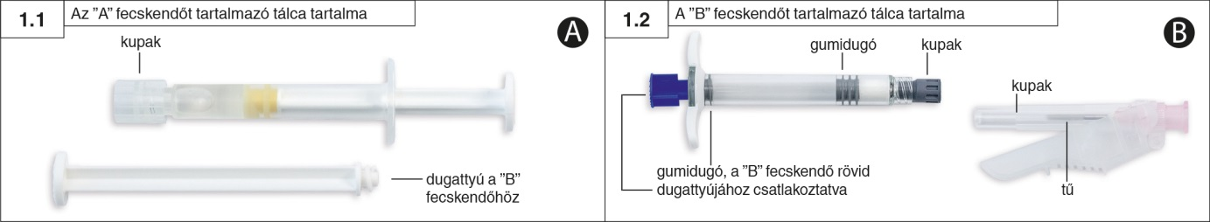

2. lépés: Húzza ki, de ne csavarja a „B” fecskendőből a kék színű rövid dugattyút és a szürke gumidugót, és dobja ki (2. ábra). Ne próbálja meg összekeverni a készítményt, amíg mindkét gumidugó a helyén van.

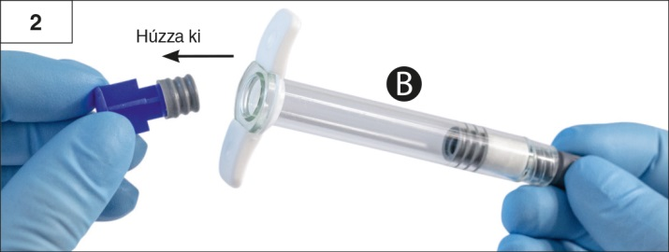

3. lépés: Óvatosan csavarja be a tartalék hosszabb fehér dugattyút a „B” fecskendőben bent maradt szürke gumidugóba (3. ábra).

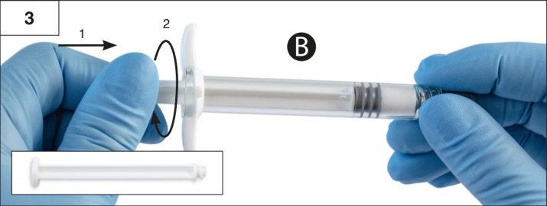

4. lépés: Vegye le a „B” fecskendőről a szürke gumikupakot és tegye le a fecskendőt (4. ábra).

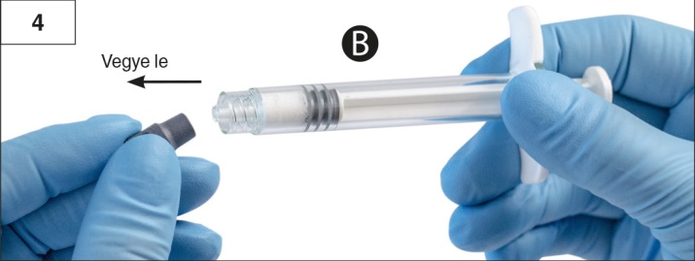

5. lépés: Tartsa az „A” fecskendőt függőleges helyzetben, hogy ne folyjon ki belőle a folyadék, és csavarja le a fecskendőről az átlátszó kupakot (5. ábra).

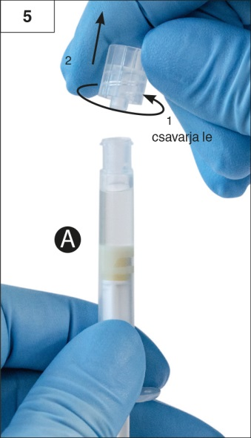

6. lépés: Csatlakoztassa egymáshoz a két fecskendőt, úgy, hogy a „B” fecskendőt rányomja és rácsavarja az „A” fecskendőre, amíg stabil nem lesz (6a és 6b ábra). Ne csavarja túl!

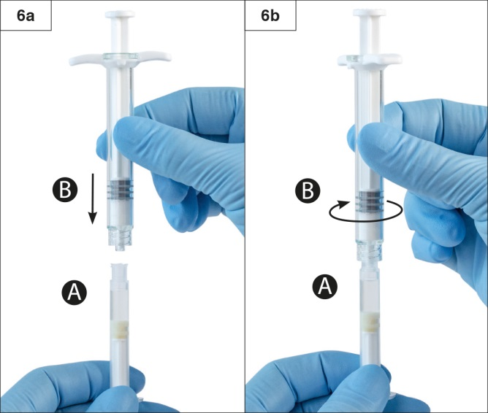

7. lépés: Fordítsa meg a csatlakoztatott fecskendőket és továbbra is tartsa őket függőleges helyzetben úgy, hogy a „B” fecskendő legyen alul. Közben fecskendezze át az „A’ fecskendőben lévő folyadékot a „B” fecskendőben lévő porra (leuprorelin-acetátra) (7. ábra).

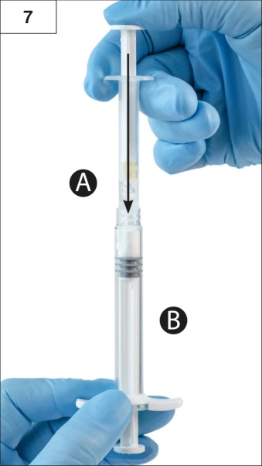

8. lépés: A vízszintes helyzetben tartott fecskendők tartalmának az egyik fecskendőből a másik fecskendőbe történő, óvatos oda-vissza fecskendezésével (összesen 60 alkalommal, amely kb. 60 másodpercig tart) alaposan keverje össze a készítményt, amíg homogén, viszkózus oldatot nem kap (8. ábra). Eközben ne hajlítsa meg a két fecskendőből álló rendszert (a fecskendők részleges szétcsatlakoztatása ugyanis szivárgást okozhat).

Ha alaposan összekeveredett, akkor viszkózus folyadék képződik, aminek a színe színtelen, fehér vagy halványsárga lehet (a fehértől a halványsárgáig terjedő árnyalatokat is beleértve).

Figyelem: Ha a feloldás megtörtént: azonnal végezze el a következő lépést, mert az oldat viszkozitása az idő múlásával nő. Ne tárolja hűtőszekrényben az elkészített gyógyszert!

Figyelem: a készítményt a leírtak szerint kell összekeverni! A rázás NEM LESZ elegendő a készítmény megfelelő összekeveréséhez!

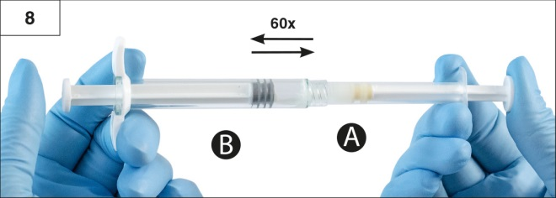

9. lépés: Tartsa a fecskendőket függőlegesen, úgy, hogy a „B” fecskendő legyen alul. A fecskendőknek továbbra is szorosan illeszkedniük kell egymáshoz. Az „A” fecskendő dugattyújának benyomásával és a „B” fecskendő dugattyújának enyhe húzásával juttassa át az összes összekevert készítményt a „B” fecskendőbe (a vastag fecskendő) (9. ábra).

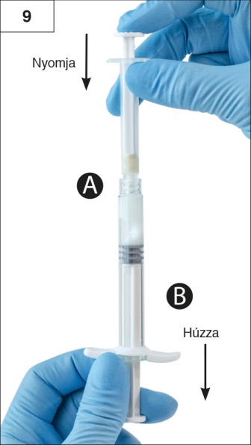

10. lépés: Válassza le az „A” fecskendőt, miközben a folyamatosan benyomva tartja az „A” fecskendő dugattyúját (10. ábra). Győződjön meg róla, hogy semmi nem folyt ki a készítményből, mert különben a tű nem illeszthető fel kellően szorosan.

Figyelem! A készítményben egy nagy vagy több kis levegőbuborék maradhat majd – ez elfogadható.
Ne nyomja ki a levegőbuborékokat a „B” fecskendőből, ugyanis így a készítményből is veszíthet!

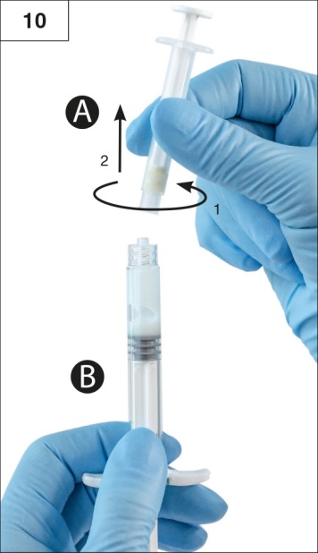

11. lépés:
- Tartsa a „B” fecskendőt felfelé, és tartsa vissza a fehér színű dugattyút, hogy ne folyjon ki a készítmény.
- Nyissa ki a biztonsági tűt tartalmazó csomagot a hátoldalon található papír eltávolításával, majd vegye ki a biztonsági tűt. Ne távolítsa el a csuklós védőpajzsot.
- Csatlakoztassa a biztonsági tűt a „B” fecskendő végéhez, úgy, hogy miközben tartja a fecskendőt, finoman az óramutató járásával megegyező irányba elfordítja a tűt körülbelül háromnegyed fordulattal, amíg a tű biztonságosan rögzül a fecskendőhöz (11. ábra).

Ne csavarja túl, mert ettől elrepedhet a tű kónusza, és a készítmény kifolyhat az injekció beadásakor.
Ha a tű kónusza elrepedt, sérültnek látszik vagy szivárog, a készítmény nem használható fel. A sérült tűt nem szabad lecserélni, és a készítményt nem szabad beadni. A készítményt teljes egészében biztonságos módon meg kell semmisíteni.

Ha a tű kónusza sérült, egy új terméket kell helyette felhasználni.
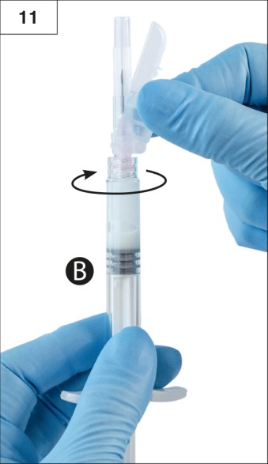

12. lépés: Az alkalmazás előtt fordítsa el a biztonsági védőpajzsot és húzza le a tűről a tűvédőt (12. ábra).
Figyelem: Alkalmazás előtt ne próbálgassa a biztonsági tűt!

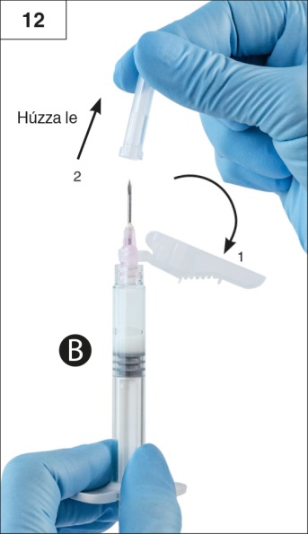

13. lépés: Alkalmazás előtt távolítsa el a nagy levegőbuborékokat a „B” fecskendőből. Bőr alá adja be a készítményt és közben a biztonsági védőpajzsot tartsa el a tűtől. Győződjön meg róla, hogy a „B” fecskendő teljes tartalmát beadta.

14. lépés: Az injekció beadása után zárja le a biztonsági védőpajzsot az alábbiakban leírt aktiváló módszerek egyikével.

- Lezárás egy sík felületen

Nyomja meg a biztonsági védőpajzsot az emelőgombbal lefelé egy sík felületen (14.1a és 14.1b ábra), hogy lefedje a tűt és lezárja a védőpajzsot.
Úgy győződhet meg a zárt pozícióról, ha hallja és érzi a „kattanást”. Ekkor a védőpajzs teljesen lefedi a tűhegyet (14.1b ábra).

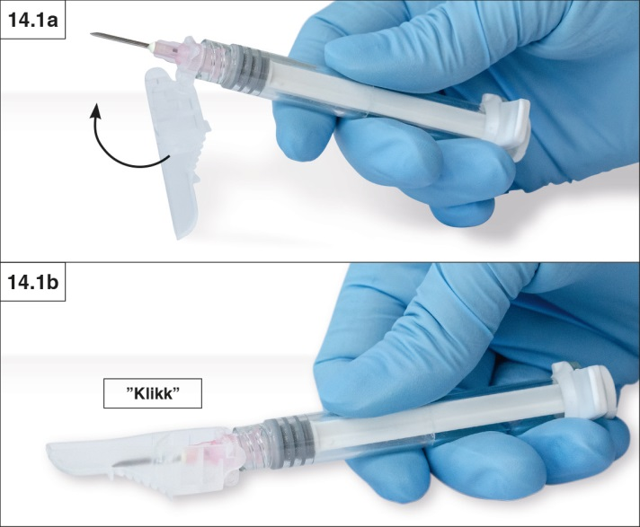

- Hüvelykujjal történő lezárás

Helyezze hüvelykujját a biztonsági védőpajzsra (14.2a ábra), majd takarja el vele a tű hegyét és zárja le a védőpajzsot.
Úgy győződhet meg a zárt pozícióról, ha hallja és érzi a „kattanást”. Ekkor a védőpajzs teljesen lefedi a tűhegyet (14.2b ábra).

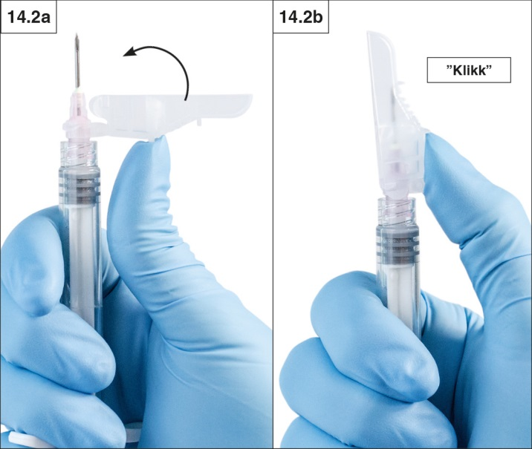

15. lépés: Ha aktiválta a biztonsági tűt, azonnal dobja a tűt és a fecskendőt egy alkalmas, erre a célra kijelölt zárt gyűjtőtartályba.

Megjegyzés: (két keresztes)
Osztályozás: II./2 csoport
Korlátozott érvényű orvosi rendelvényhez kötött, szakorvosi/kórházi diagnózist követően folyamatos szakorvosi ellenőrzés mellett alkalmazható gyógyszer (Sz).

7. A FORGALOMBA HOZATALI ENGEDÉLY JOGOSULTJA

Goodwill Pharma Nyrt.
6724 Szeged, Cserzy M. u. 32.
Magyarország

A FORGALOMBA HOZATALI ENGEDÉLY SZÁMAI

OGYI-T-10010/07 1× (tálcás csomagolás)
OGYI-T-10010/08 2× (tálcás csomagolás)

9. A FORGALOMBA HOZATALI ENGEDÉLY ELSŐ KIADÁSÁNAK/ MEGÚJÍTÁSÁNAK DÁTUMA

A forgalomba hozatali engedély első kiadásának dátuma: 2008. január 14.

A forgalomba hozatali engedély legutóbbi megújításának dátuma: 2011. március 9.

10. A SZÖVEG ELLENŐRZÉSÉNEK DÁTUMA

2024. október 7.

1. A GYÓGYSZER NEVE

Eligard 45 mg por és oldószer oldatos injekcióhoz

2. MINŐSÉGI ÉS MENNYISÉGI ÖSSZETÉTEL

Egy előretöltött injekciós fecskendő („B” fecskendő) 45 mg leuprorelin-acetátot (megfelel 41,7 mg leuprorelinnek) tartalmaz.

A segédanyagok teljes listáját lásd a 6.1 pontban.

3. GYÓGYSZERFORMA

Por és oldószer oldatos injekcióhoz

Por („B” fecskendő):
Fehér vagy csaknem fehér por előretöltött fecskendőben.

Oldószer („A” fecskendő):
Tiszta, színtelen vagy halványsárga oldat előretöltött fecskendőben.

4. KLINIKAI JELLEMZŐK

4.1 Terápiás javallatok

Az Eligard 45 mg a hormonfüggő előrehaladott prosztatadaganat, valamint a magas kockázatú szervre lokalizált, illetve lokálisan előrehaladott, hormonfüggő prosztatadaganat kezelésére javallott, sugárterápiával kombinálva.

4.2 Adagolás és alkalmazás

Adagolás

Felnőtt férfiak részére
Az Eligard 45 mg alkalmazása kizárólag olyan orvos felügyelete mellett folytatható, aki megfelelő tapasztalattal rendelkezik a kezelésre adott válasz megfigyelésében.

Az Eligard 45 mg készítményt hathavonta egyszer szubkután injekció formájában kell beadni. A beadott oldat stabil gyógyszerraktárat képez, és hat hónapon keresztül folyamatos leuprorelin-acetát-kioldódást biztosít.

Az előrehaladott prosztatadaganat kezelése az Eligard 45 mg készítménnyel hosszú távú kezelést igényel, amelyet remisszió vagy javulás esetén sem szabad abbahagyni.

Az Eligard 45 mg neoadjuváns vagy adjuváns terápiaként alkalmazható, sugárkezeléssel kombinálva, magas kockázatú szervre lokalizált, valamint lokálisan előrehaladott prosztatarák esetén.

Az Eligard 45 mg-kezelésre adott válaszreakciót a klinikai paraméterek és a szérum prosztataspecifikus antigén (PSA) szintjének mérésével kell nyomon követni. Klinikai vizsgálatok azt mutatták, hogy a kezelés első 3 napja során a kasztráción át nem esett betegek többségében a tesztoszteronszint megemelkedett, majd 3-4 héten belül az orvosi kasztrációs szint alá csökkent. Miután a tesztoszteronszint a kasztrációs szintre csökkent, a gyógyszeres kezelés teljes időtartama alatt ezen az alacsony szinten maradt (< 1% tesztoszteron-áttörés). Ha úgy tűnik, hogy a beteg válaszreakciója az optimálisnál kisebb, ellenőrizni kell, hogy a szérum tesztoszteronszint elérte-e kasztrációs szintet vagy ezen a szinten marad-e. Mivel a hatás elmaradása a nem megfelelő elkészítésből, feloldásból, illetve adagolásból is következhet, a tesztoszteronszinteket a feltételezett vagy ismert kezelési hibák esetében kell értékelni (lásd 4.4 pont).

Folytatható a GnRH-agonista-kezelés olyan sebészi kasztráción át nem esett, metasztázisos, kasztrációrezisztens prosztatadaganatos betegek esetén, akik GnRH-agonistát, mint pl. leuprorelint kapnak és kezelhetők androgén-bioszintézis-inhibitorokkal vagy androgén-receptor-inhibitorokkal.

Gyermekek és serdülők:
Az Eligard 45 mg biztonságosságát és hatásosságát 0 és 18 év közötti gyermekek esetében nem igazolták (lásd 4.3 pont).

Különleges betegcsoportok:
Károsodott vese- vagy májfunkciójú betegeken nem végeztek klinikai vizsgálatokat.

Az alkalmazás módja
Az Eligard 45 mg előkészítését, feloldását és alkalmazását kizárólag az ezekben az eljárásmódokban jártas egészségügyi szakemberek végezzék. Pontosan követni kell a feloldásra és beadásra vonatkozó utasításokat (lásd 4.4 és a 6.6 pont).
Amennyiben a termék elkészítése nem megfelelő, nem szabad beadni.

A két előretöltött steril fecskendő tartalmát közvetlenül az Eligard 45 mg injekció szubkután beadását megelőzően kell elegyíteni.

Állatkísérletes adatok alapján az injekció intraarteriálisan vagy intravénásan történő beadása szigorúan kerülendő.

Egyéb szubkután injekcióban beadott gyógyszerekhez hasonlóan a beadás helyét rendszeresen váltogatni kell.

4.3 Ellenjavallatok

Az Eligard 45 mg nőknek és gyermekeknek ellenjavallt.

A leuprorelin-acetáttal, egyéb GnRH-agonistával vagy a 6.1 pontban felsorolt bármely segédanyagával szembeni túlérzékenység.

Korábban orchiectomián átesett betegek (egyéb GnRH-agonistával történő kezeléshez hasonlóan az Eligard 45 mg-kezelés a sebészi kasztráción átesett betegeknél nem eredményezi a szérum tesztoszteronszint további csökkenését).

Gerincvelő-kompressziós vagy bizonyítottan gerincvelő-metasztázisos prosztatadaganatos betegek egyedüli kezelése monoterápiában (lásd 4.4 pont).

4.4 Különleges figyelmeztetések és az alkalmazással kapcsolatos óvintézkedések

Megfelelő feloldás: Olyan kezelési hibákat jelentettek, amelyek az előkészítési folyamat bármelyik lépésében bekövetkezhetnek, és amelyek hatástalansághoz vezethetnek. Pontosan követni kell a feloldásra és a beadásra vonatkozó utasításokat (lásd 6.6 pont). Ismert kezelési hiba, vagy annak gyanúja esetén a betegeket megfelelően monitorozni kell (lásd 4.2 pont).

Az androgén-deprivációs kezelés hatására meghosszabbodhat a QT-intervallum:
Az Eligard 45 mg-kezelés megkezdése előtt azoknál a betegeknél, akiknek az anamnézisében szerepel a QT-intervallum megnyúlása, vagy fennállnak ennek kockázati tényezői, illetve akik olyan kísérő gyógyszereket szednek, amelyek meghosszabbíthatják a QT-intervallumot (lásd 4.5 pont), a kezelőorvosoknak mérlegelnie kell a haszon/kockázat arányát, beleértve az esetleges Torsade de pointes kialakulását is.

Kardiovaszkuláris betegségek: GnRH-agonisták alkalmazásával összefüggésben szívinfarktus fokozott kockázatát, hirtelen szívhalál és sztrók előfordulását jelentették férfiaknál. A kockázat kismértékűnek tűnik a jelentések esélyhányadosai alapján, de meglévő kardiovaszkuláris kockázati faktorok esetén gondosan értékelendő a prosztatadaganatos betegek kezelésének megállapításakor. A GnRH-agonista-kezelésben részesülő betegek követendők a kardiovaszkuláris betegségek kialakulására gyanús tünetek és jelek szempontjából és az ellátást a jelenleg érvényben lévő klinikai gyakorlatnak megfelelően kell végezni.

Átmeneti tesztoszteronszint-emelkedés: A leuprorelin-acetát az egyéb GnRH-agonistákhoz hasonlóan a kezelés első hetében a tesztoszteron, a dihidrotesztoszteron és a savas foszfatáz szérumkoncentrációinak átmeneti növekedését okozza. A betegek a tünetek rosszabbodását, vagy új tünetek fellépését észlelhetik, például csontfájdalmat, neuropátiát, vérvizelést vagy a húgyvezeték, illetve a hólyagkimenet elzáródását (lásd 4.8 pont). Ezek a tünetek a kezelés folyamán általában megszűnnek.

Megfontolandó megfelelő antiandrogén kiegészítő alkalmazása a leuprorelin-kezelés megkezdése előtti 3 napban és a kezelés első 2-3 hetében. Ez a beszámolók szerint a kezdeti szérum tesztoszteronszint-emelkedés esetleges következményeit kivédi.

Sebészi kasztrálás után az Eligard 45 mg nem eredményezi a férfi betegek szérum tesztoszteronszintjének további csökkenését.

Csontsűrűség: Az orvosi szakirodalom orchiectomián átesett, vagy GnRH-agonistákkal kezelt férfiaknál csontsűrűség-csökkenésről számol be (lásd 4.8 pont).
Az antiandrogén-terápia szignifikánsan növeli az oszteoporózis miatti törések kockázatát. Erről csak korlátozott mennyiségű adat áll rendelkezésre. 22 hónapig tartó, gyógyszeres androgén-deprivációs terápiát követően a betegek 5%-ánál, 5-10 évig tartó kezelés után a betegek 4%-ánál figyeltek meg oszteoporózis miatt bekövetkező töréseket. Az oszteoporózis miatt bekövetkező törések kockázata általában nagyobb, mint a patológiás töréseké.
A hosszan tartó tesztoszteronhiány mellett az előrehaladott kor, a dohányzás és az alkoholfogyasztás, az elhízás és a nem elegendő testmozgás is hatással lehet az oszteoporózis kialakulására.

Hipofízis apoplexia: A forgalomba hozatalt követő felügyelet során a GnRH-agonisták alkalmazását követően ritka esetekben hipofízis apoplexiáról (a hipofízis infarktusa következtében kialakuló klinikai tünetegyüttes) számoltak be, melyek többsége az első adagot követő 2 héten belül, néhány pedig egy órán belül alakult ki. Ezekben az esetekben a hipofízis apoplexia hirtelen kialakuló fejfájással, hányással, látászavarral, oftalmoplégiával, megváltozott mentális státusszal és néha keringés-összeomlással jelentkezett. Azonnal orvosi ellátás szükséges.

Metabolikus változások: Hiperglikémiáról és a diabétesz kialakulásának megnövekedett kockázatáról számoltak be férfiaknál alkalmazott GnRH-agonista-kezelés során. A hiperglikémia a diabetes mellitus kialakulását vagy a diabéteszes betegek romló vércukorszint-szabályozását mutathatja. A GnRH-agonista-kezelésben részesülő betegeknél időnként a vér glükóz és/vagy glikozilált hemoglobin (HbA1c) szintjének ellenőrzése és a hiperglikémia, diabétesz megfelelő kezelése szükséges. A GnRH-agonistával összefüggő metabolikus változások magukba foglalhatják a zsírmájbetegséget.

Görcsrohamok (konvulziók): A forgalomba hozatalt követően arról számoltak be, hogy a leuprorelin-acetát-terápiában részesülő betegeknél, az anamnézisben szereplő hajlamosító tényezőkkel együtt vagy anélkül, görcsrohamokat észleltek. A konvulziók ellátása az érvényben lévő klinikai gyakorlatnak megfelelően kell, hogy történjen.

Idiopathiás koponyaűri nyomásfokozódás: Idiopathiás koponyaűri nyomásfokozódásról (pseudotumor cerebri) számoltak be a leuprorelinnel kezelt betegeknél. A betegek figyelmét fel kell hívni az idiopathiás koponyaűri nyomásfokozódás jeleire és tüneteire, beleértve a súlyos vagy visszatérő fejfájást, a látászavarokat és a fülzúgást is. Idiopathiás koponyaűri nyomásfokozódás jelentkezése esetén mérlegelni kell a leuprorelin-kezelés felfüggesztését.

Bőrt érintő súlyos mellékhatások: A leuprorelin-kezeléssel összefüggésben bőrt érintő súlyos mellékhatásokat (SCAR-okat), beleértve a potenciálisan életveszélyes vagy halálos kimenetelű Stevens–Johnson-szindrómát (SJS) és a toxikus epidermalis necrolysist (TEN), jelentettek. A gyógyszer felírásakor a betegeket tájékoztatni kell a jelekről és a tünetekről és szorosan figyelemmel kell kísérni őket a bőrreakciók tekintetében. Ha az ilyen reakciókra utaló jelek és tünetek jelentkeznek, a leuprorelin alkalmazását azonnal le kell állítani, és (adott esetben) alternatív kezelést kell mérlegelni.

Egyéb események: A GnRH-agonistákkal összefüggésben urether-obstrukció és gerincvelő-kompresszió eseteit jelentették, mely utóbbi fatális szövődményekkel járó vagy azok nélkül kialakuló paralízishez vezethet. Ha gerincvelő-kompresszió vagy vesekárosodás alakul ki, az ezen a szövődmények esetében szokásos kezelését kell alkalmazni.
Gerinc- és/vagy agyi metasztázis, illetve húgyúti elzáródás fennállása esetén a betegeket a kezelés első heteiben szoros megfigyelés alatt kell tartani.

4.5 Gyógyszerkölcsönhatások és egyéb interakciók

Az Eligard 45 mg készítménnyel nem végeztek farmakokinetikai gyógyszerinterakciós vizsgálatokat. Nem érkeztek jelentések a leuprorelin-acetát egyéb gyógyszerekkel való bármilyen kölcsönhatásáról.
Mivel az androgén-deprivációs kezelés meghosszabbíthatja a QT-intervallumot, ezért az Eligard 45 mg együttadását az ismerten QT-intervallumot meghosszabbító vagy Torsade de pointes típusú ritmuszavar kialakulására hajlamosító gyógyszerkészítményekkel, úgymint az IA. osztályba (például kinidin, dizopiramid) vagy III. osztályba (például amiodaron, szotalol, dofetilid, ibutilid) tartozó antiaritmiás gyógyszerekkel, metadonnal, moxifloxacinnal, antipszichotikumokkal, stb. alaposan meg kell fontolni (lásd 4.4 pont).

4.6 Termékenység, terhesség és szoptatás

Nem értelmezhető, mivel az Eligard 45 mg adása nőknek ellenjavallt.

4.7 A készítmény hatásai a gépjárművezetéshez és a gépek kezeléséhez szükséges képességekre

Az Eligard 45 mg készítménynek a gépjárművezetéshez és a gépek kezeléséhez szükséges képességeket befolyásoló hatásait nem vizsgálták.

A gépjárművezetéshez és a gépek kezeléséhez szükséges képességeket a jelentkező fáradtság, szédülés és látászavarok ronthatják, melyek vagy a kezelés lehetséges mellékhatásai, vagy a fennálló betegség következményei.

4.8 Nemkívánatos hatások, mellékhatások

Az Eligard 45 mg-kezelés során előforduló mellékhatások főként a leuprorelin-acetát konkrét farmakológiai hatásának, azaz bizonyos hormonszintek növekedésének és csökkenésének a következményei. A leggyakrabban előforduló mellékhatások közé tartoznak a hőhullámok, hányinger, rosszullét és a fáradtság, valamint múló helyi irritáció az injekció beadásának helyén. Enyhe vagy közepes fokú hőhullámok a betegek 58%-ánál fordulnak elő.

A mellékhatások táblázatos felsorolása
Az Eligard 45 mg-mal végzett klinikai vizsgálatok során az előrehaladott prosztatakarcinómás betegeknél az alábbi nemkívánatos eseményekről számoltak be. A nemkívánatos események gyakoriságát az alábbiak szerint osztályozzuk: nagyon gyakori (≥ 1/10), gyakori (≥ 1/100 - < 1/10), nem gyakori (≥ 1/1000 - < 1/100), ritka (≥ 1/10 000 - < 1/1000) és nagyon ritka (< 1/10 000), nem ismert (a rendelkezésre álló adatokból nem becsülhető meg).

- Táblázat: Az Eligard-dal végzett klinikai vizsgálatokban előforduló mellékhatások

Fertőző betegségek és parazitafertőzések
gyakori | nasopharyngitis
nem gyakori | húgyúti fertőzések, helyi bőrfertőzések
Anyagcsere- és táplálkozási betegségek és tünetek
nem gyakori | súlyosbodó diabetes mellitus
Pszichiátriai kórképek
nem gyakori | szokatlan álmok, depresszió, csökkent libidó
Idegrendszeri betegségek és tünetek
nem gyakori | szédülés, fejfájás, hipesztézia, álmatlanság, íz- és szagérzékelési zavarok, szédülés
ritka | kóros akaratlan mozgások
nem ismert | idiopathiás koponyaűri nyomásfokozódás (pseudotumor cerebri) (lásd 4.4 pont)
Szívbetegségek és a szívvel kapcsolatos tünetek
nem ismert | QT-intervallum megnyúlása (lásd 4.4 és 4.5 pont)
Érbetegségek és tünetek
nagyon gyakori | hőhullámok
nem gyakori | hipertónia, hipotónia
ritka | szinkope és kollapszus
Légzőrendszeri, mellkasi és mediastinális betegségek és tünetek
nem gyakori | orrfolyás, nehézlégzés
nem ismert | Interstitialis tüdőbetegség
Emésztőrendszeri betegségek és tünetek
gyakori | hányinger, hasmenés, gasztroenteritisz/kolitisz
nem gyakori | székrekedés, szájszárazság, emésztési zavar, hányás
ritka | flatulencia, böfögés
A bőr és a bőralatti szövet betegségei és tünetei
nagyon gyakori | bevérzések a bőrben (ecchymosis), bőrpír
gyakori | viszketés, éjszakai verejtékezés
nem gyakori | nyirkos bőr, fokozott verejtékezés
ritka | alopécia, bőrkiütés
nem ismert | Stevens–Johnson-szindróma/toxikus epidermalis necrolysis (SJS/TEN) (lásd 4.4 pont)  toxikus bőrkiütés  erythema multiforme
A csont-izomrendszer és a kötőszövet betegségei és tünetei
gyakori | ízületi fájdalom, végtagfájdalom, izomfájdalom, hidegrázások, gyengeség
nem gyakori | hátfájás, izomgörcsök
Vese- és húgyúti betegségek és tünetek
gyakori | csökkent vizeletürítési gyakoriság, vizeletürítési nehézség, fájdalmas vizelés, éjszakai vizelés, csökkent vizelet-elválasztás
nem gyakori | húgyhólyag-spazmus, haematuria, vizeletürítési gyakoriság csökkenésének súlyosbodása, vizeletretenció
A nemi szervekkel és az emlőkkel kapcsolatos betegségek és tünetek
gyakori | emlők fokozott érzékenysége, heresorvadás, herefájdalom terméketlenség, emlőhipertrófia, erektilis diszfunkció, a hímvessző méretének csökkenése
nem gyakori | az emlők megnagyobbodása, impotencia, here-rendellenesség
ritka | emlőfájdalom
Általános tünetek, az alkalmazás helyén fellépő reakciók
nagyon gyakori | fáradtság, égő érzés, paresztézia az injekció beadásának helyén
gyakori | rossz közérzet, fájdalom és véraláfutás az injekció beadásának helyén, szúró érzés az injekció beadásának helyén
nem gyakori | viszketés az injekció beadásának helyén, induráció az injekció beadásának helyén, letargia, fájdalom, láz
ritka | ulceráció az injekció beadásának helyén
nagyon ritka | nekrózis az injekció beadásának helyén
Vérképzőszervi és nyirokrendszeri betegségek és tünetek
gyakori | hematológiai elváltozások, anémia
Laboratóriumi vizsgálatok eredményei
gyakori | megemelkedett kreatin-foszfokináz vérszint, megnyúlt véralvadási idő
nem gyakori | megemelkedett glutamát-piruvát-transzamináz vérszint,  megemelkedett trigliceridszint a vérben, megnyúlt protrombinidő, testtömeg-gyarapodás

A leuprorelin-acetát kezelés során előforduló, általánosságban jelentett egyéb, nemkívánatos események között szerepel perifériás ödéma, tüdőembólia, palpitáció, izomfájdalom, izomgyengeség, a bőrérzékelés megváltozása, hidegrázás, bőrkiütés, amnézia, látási zavarok. Izomatrófiát észleltek a gyógyszercsoport készítményeinek hosszú távú alkalmazása során. Ritkán beszámoltak a már meglévő hipofízis-adenóma elhalásáról, mind rövid, mind pedig hosszú hatástartamú GnRH-agonista alkalmazása után. Ritkán trombocitopéniáról és leukopéniáról számoltak be. A glükóztolerancia megváltozását szintén jelentették.

Görcsrohamokat jelentettek GnRH-agonista-analógok adását követően (lásd 4.4 pont).
A helyileg jelentkező nemkívánatos események, amelyeket az Eligard 45 mg injekció beadása után jelentettek, hasonlóak, mint amelyek a hasonló szubkután készítmények beadásával gyakran együtt járnak.

Általában a szubkután injekciót követően előforduló helyi mellékhatások enyhék és a leírások szerint rövid ideig tartanak.

Ritkán anafilaxiás/anafilaktoid reakciókat jelentettek GnRH-agonista-analógok adását követően.

A csontsűrűség változása
A szakirodalomban az orchiectomián átesett vagy GnRH-agonistával kezelt férfiak esetében csontsűrűség-csökkenésről számoltak be. A hosszú ideig tartó leuprorelin-kezelés várhatóan az oszteoporózis tünetek fokozódását eredményezheti. Az oszteoporózis következtében megnövekedett törési kockázatokra vonatkozóan lásd a 4.4 pontot.

A betegség jeleinek és tüneteinek súlyosbodása
A leuprorelin-acetát-kezelés az első néhány hét során a betegség jeleinek és tüneteinek súlyosbodását okozhatja. Ha a gerincmetasztázis és/vagy a húgyúti elzáródás vagy a haematuria rosszabbodik, neurológiai problémák, pl. gyengeség és/vagy az alsó végtagok paresztéziája, illetve a húgyúti tünetek rosszabbodása léphetnek fel.

Feltételezett mellékhatások bejelentése
A gyógyszer engedélyezését követően lényeges a feltételezett mellékhatások bejelentése, mert ez fontos eszköze annak, hogy a gyógyszer előny/kockázat profilját folyamatosan figyelemmel lehessen kísérni.
Az egészségügyi szakembereket kérjük, hogy jelentsék be a feltételezett mellékhatásokat a hatóság részére az V. függelékben található elérhetőségek valamelyikén keresztül.

4.9 Túladagolás

Az Eligard 45 mg nem hajlamosít abúzusra és a szándékos túladagolás nem valószínűsíthető. Abúzusra vagy túladagolásra vonatkozóan nem érkezett jelentés a leuprorelin-acetát klinikai alkalmazása során, de ha mégis nagymértékű expozíció következne be, a beteget megfigyelés alatt kell tartani és tüneti, szupportív kezelésben kell részesíteni.

5. FARMAKOLÓGIAI TULAJDONSÁGOK

5.1 Farmakodinámiás tulajdonságok

Farmakoterápiás csoport: gonadotropin releasing hormon-analógok; ATC kód: L02A E02

A leuprorelin-acetát a természetesen előforduló gonadotropin-releasing hormon (GnRH) szintetikus nonapeptid agonistája, amely folyamatos adagolás esetén megakadályozza a hipofízis gonadotróp hormonszekrécióját és elnyomja a férfiak tesztikuláris szteroidtermelését. Hatása a gyógyszeres kezelés leállítását követően reverzibilis. Mindazonáltal az agonista a természetes hormonnál hatékonyabb, és a tesztoszteronszint helyreállításához szükséges időtartam betegenként változhat.

A leuprorelin-acetát beadása a luteinizáló hormon (LH) és a follikulusstimuláló hormon (FSH) keringő vérben fennálló szintjének kezdeti megnövekedését okozza, ami átmenetileg megnöveli a férfiaknál a szteroid nemi hormonok, a tesztoszteron és a dihidrotesztoszteron szintjét. A leuprorelin-acetát folyamatos adagolása csökkent LH- és FSH-szintet eredményez. Férfiaknál a tesztoszteron a kasztrációs küszöb (≤ 50 ng/dl) alá süllyed. Ezek a csökkenések a kezelés megkezdése után 3-4 héttel következnek be. Hat hónapja kezelt betegek átlagos tesztoszteronszintje 10,4 (±0,53) ng/dl volt, a bilaterális orchiectomián átesett betegek értékeihez hasonlóan. A kulcsfontosságú (pivotális) vizsgálatban a teljes, 45 mg-os leuprorelin dózist kapó betegek egy kivételével 4 hét alatt érték el a kasztrációs szintet. A betegek túlnyomó többségénél a tesztoszteronszintek 20 ng/dl alatt voltak, azonban az ilyen alacsony szint előnyeit még nem igazolták. A PSA-szintek 6 hónap alatt 97%-kal csökkentek.
Hosszú időtartamú vizsgálatok azt mutatták, hogy a kezelés folytatásával a tesztoszteronszint 7 évig, és feltehetően korlátlan ideig a kasztrációs szint alatt tartható.

A klinikai vizsgálati programban a tumor méretét közvetlenül nem mérték, de az Eligard 45 mg kezelés az átlagos PSA 97%-os csökkenése révén indirekt hatékony tumorválaszt jelentett.
Egy olyan 3. fázisú, randomizált klinikai vizsgálatban, amelyet 970, lokálisan előrehaladott prosztatarákban szenvedő (főként T2c-T4 és néhány T1c és T2b stádiumú, regionálisan patológiás nyirokcsomó-elváltozással rendelkező ) beteg részvételével folytattak le, és akik közül 483 beteg sugárterápiával kombinált rövid távú (6 hónapos) androgén-szuppressziós kezelést, 487 beteg pedig hosszú távú (3 éves) kezelést kapott, non-inferiority („nem-rosszabb-mint”) elemzéssel összehasonlították a rövid és hosszú távú, egyidejű és adjuváns GnRH-agonistával (triptorelinnel vagy goszerelinnel) végzett hormonkezelést. Az 5 éves összhalálozás (overall mortality) 19,0% volt a rövid távú és 15,2% volt a hosszú távú csoportban. A megfigyelt 1,42 értékű kockázati arány (Hazard Ratio) mellett a 95,71%-os egyoldali konfidencia intervallum felső határa 1,79 volt; míg 95,71%-os kétoldali konfidencia intervallum esetén 1,09 és 1,85 volt (non-inferiority p-érték = 0,65), ami azt mutatja, hogy a sugárkezelés és a 6 hónapos androgén-deprivációs terápia kombinációja rosszabb túlélést biztosít, mint a sugárkezelés és a 3 éves androgén-deprivációs terápia. A kezelés 5. évében mutatott összesített túlélési arány (overall survival) a hosszú távú csoportban 84,8%, a rövid távú csoportban pedig 81,0% volt. A QLQ-C30 alapján megállapított általános életminőség nem mutatott jelentős különbséget a két csoport között (P = 0,37). Az eredményekben a lokálisan előrehaladott tumorban szenvedő betegcsoport a meghatározó.
A magas kockázatú, szervre lokalizált prosztatarák indikációjára vonatkozó evidencia olyan publikált vizsgálatokon alapul, amelyekben sugárterápiával kombinált GnRH-analóg-kezelést folytattak, beleértve a leuprorelin-acetát használatát. Öt publikált vizsgálatból származó klinikai adatok elemzése (EORTC 22863, RTOG 85-31, RTOG 92-02, RTOG 8610, valamint D’Amico et al., JAMA, 2004) egyöntetűen bizonyítja a GnRH-analóg és a sugárterápia kombinációjának előnyét. A publikált vizsgálatokban nem lehetett egyértelműen elkülöníteni a lokálisan előrehaladott prosztatarák és a magas kockázatú, szervre lokalizált prosztatarák indikációjához tartozó betegcsoportokat.

A klinikai adatok bizonyítják, hogy a sugárterápia és az azt követő 3 éves androgén-deprivációs terápia kombinációja előnyben részesítendő a sugárterápia és az azt követő 6 hónapos androgén-deprivációs terápia kombinációjával szemben.
A sugárterápiát kapó, T3-T4 stádiumú betegek esetében a szakmai irányelvek szerint az androgén-deprivációs terápia javasolt időtartama 2-3 év.

5.2 Farmakokinetikai tulajdonságok

Felszívódás: Az előrehaladott prosztatakarcinómás betegeknél az átlagos szérum leuprorelinkoncentráció az első injekciót követő 4,4 óra múlva 82 ng/ml (C_{max}) szintre emelkedett.
Az egyes injekciók beadását követő kezdeti növekedés után (az egyes dózisokat követően a plató fázis 3-168 nap a szérumszintek viszonylag állandóak (0,2-2,0 ng/ml) maradtak. Az ismételt adagolás során bekövetkező kumulációra nincs bizonyíték.

Eloszlás: Egészséges férfi önkénteseknél az intravénás bólus adagolás után a leuprorelin átlagos steady-state megoszlási térfogata 27 liter volt. In vitro a humán plazmafehérje-kötődés 43% és 49% között volt.

Elimináció: Egészséges férfi önkénteseknél az 1 mg leuprorelin-acetát bólus intravénás adagolása azt mutatta, hogy az átlagos szisztémás clearance 8,34 l/óra volt, kb. 3 órás terminális felezési idővel, a két kompartmentes modell alapján.

Az Eligard 45 mg kiürülésével kapcsolatban nem végeztek vizsgálatokat.

Az Eligard 45 mg-mal nem végeztek gyógyszer-metabolizmus vizsgálatot.

5.3 A preklinikai biztonságossági vizsgálatok eredményei

A leuprorelin-acetáttal végzett preklinikai vizsgálatok - mindkét nemre vonatkozóan - kimutattak reprodukciós rendszerre gyakorolt hatásokat, amelyek megfeleltek a hatóanyag ismert, előre várt farmakológiai tulajdonságainak. Ezek a hatások a kezelés befejezését követően, megfelelő regenerációs időszak után reverzíbilisnek mutatkoztak. A leuprorelin-acetát nem mutatott teratogenitást. Nyulakon embriotoxicitást/-letalitást figyeltek meg a leuprorelin-acetát reproduktív rendszerre gyakorolt farmakológiai hatásai miatt.

Patkányokban és egerekben végeztek karcinogenitási vizsgálatokat 24 hónapon keresztül. Patkányoknál a hipofízis-adenóma előfordulásának dózisfüggő növekedését figyelték meg 0,6-4 mg/ttkg/nap adagnál, szubkután adagolást követően. Egereknél nem figyeltek meg ilyen hatást.

A leuprorelin-acetáttal és az annak megfelelő egyhónapos adagolású Eligard 7,5 mg-mal végzett in vitro és in vivo vizsgálatok egyike sem utalt mutagenitásra.

6. GYÓGYSZERÉSZETI JELLEMZŐK

6.1 Segédanyagok felsorolása

Oldószer („A” fecskendő):
Poli(DL-laktát-ko-glikolsav) (85:15),
N-metil-pirrolidon.

Por („B” fecskendő):
Nem tartalmaz segédanyagot.

6.2 Inkompatibilitások

A „B” fecskendőben található leuprorelint kizárólag az „A” fecskendőben lévő oldószerrel szabad összekeverni és tilos egyéb gyógyszerrel elegyíteni.

6.3 Felhasználhatósági időtartam

2 év.

Amennyiben a készítményt kivették a hűtőszekrényből, úgy eredeti csomagolásban, szobahőmérsékleten (25 °C alatt), legfeljebb négy hétig tárolható.

A tálca felbontása után az oldatos injekcióhoz való por és oldószer felhasználásával az oldatos injekciót azonnal el kell készíteni és be kell adni a betegnek.

Az elkészített oldatot: azonnal fel kell használni, az oldat viszkozitása az idő múlásával megnövekszik.

6.4 Különleges tárolási előírások

Hűtőszekrényben (2 °C – 8 °C), a nedvességtől való védelem érdekében az eredeti csomagolásban tárolandó.
Az injekció beadása előtt a készítménynek szobahőmérsékletűnek kell lennie. 30 perccel a felhasználás előtt vegyük ki a hűtőszekrényből. Hűtőszekrényen kívül a készítmény eredeti csomagolásban, szobahőmérsékleten (25 °C alatt) legfeljebb négy hétig tárolható.

6.5 Csomagolás típusa és kiszerelése

Egy előre összeszerelt fecskendőrendszer, amely a követkető elemekből áll:
- egy előretöltött, port tartalmazó, ciklikus olefin kopolimerből készült fecskendő („B” fecskendő)
- egy előretöltött, oldószert tartalmazó, polipropilén fecskendő („A” fecskendő)
- „A” és a „B” fecskendő között elhelyezkedő reteszgombos csatlakoztató egység.

Az „A” fecskendőben lévő dugattyú termoplasztikus (hőre lágyuló) gumiból készült.
A „B” fecskendőben lévő dugattyú klórbutil gumiból készült.

Kiszerelések:

- Hőformált tálcát és egy 18G-s steril tűt tartalmazó készlet kartondobozban. A tálca egy előre összeszerelt fecskendőrendszert és egy nedvességmegkötő tasakot tartalmaz.

- Gyűjtőcsomagolás, amely 2 db, előre összeszerelt fecskendőrendszert tartalmazó készletet tartalmaz.

Nem feltétlenül mindegyik kiszerelés kerül kereskedelmi forgalomba.

6.6 A megsemmisítésre vonatkozó különleges óvintézkedések és egyéb, a készítmény kezelésével kapcsolatos információk

Hagyja, hogy a készítmény szobahőmérsékletűre melegedjen! Felhasználás előtt 30 perccel vegye ki a hűtőszekrényből!
Kérjük, először a beteget készítse elő az injekció beadásához, ezután az alábbi utasítás szerint készítse el a készítményt. Amennyiben a termék elkészítése nem a megfelelő technikával történik, nem szabad beadni, mivel előfordulhat, hogy a klinikai hatás elmarad a termék nem megfelelő feloldása miatt.

1. lépés: Egy tiszta felületre helyezve, nyissa ki a tálcát úgy, hogy a sarkánál fogva tépje le a fóliát, majd vegye ki annak tartalmát. Dobja ki a nedvességet megkötő anyagot tartalmazó tasakot. Vegye ki a tálcából az előre összeszerelt fecskendőrendszert (1.1 ábra). Nyissa fel a biztonsági tű csomagolását (1.2 ábra) a papír fedél eltávolításával. Megjegyzés: Az „A” és a „B” fecskendőnek még nem kell egy vonalban állnia.

1.1 ábra  A tálca tartalma: előre összeszerelt fecskendőrendszer | 1.2 ábra  A tálca alatt: biztonsági tű és védőpajzs.
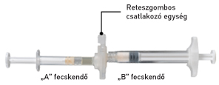 | 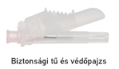

2. lépés: Helyezze a hüvelyk- és mutatóujja közé a csatlakozó egység reteszgombját, majd nyomja össze (2. ábra), amíg egy kattanó hangot nem hall. A két fecskendő ezzel egy vonalba kerül. A csatlakozó aktiválásához mindegy, hogy milyen irányban tartja a fecskendőrendszert. Ne hajlítsa meg a fecskendőrendszert (kérjük, vegye figyelembe, hogy emiatt előfordulhat, hogy a fecskendők kissé kicsavarodnak a helyükről, ami szivárgást okozhat).

2. ábra
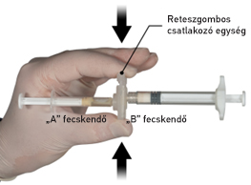

3. lépés: A fecskendőket vízszintes helyzetben tartva juttassa át az „A” fecskendő folyadék tartalmát a leuprorelin-acetát poranyagot tartalmazó „B” fecskendőbe. Alaposan keverje össze a készítményt úgy, hogy 60-szor óvatosan oda-vissza átnyomja az egyik fecskendő tartalmát a másikba, vízszintesen tartva azokat (az „A” fecskendő dugattyújának, majd a „B” fecskendő dugattyújának megnyomása számít egy körnek), ahhoz, hogy egy homogén, viszkózus oldatot kapjon (3. ábra). Ne hajlítsa meg a fecskendőrendszert (kérjük, vegye figyelembe, hogy emiatt előfordulhat, hogy a fecskendők kissé kicsavarodnak a helyükről, ami szivárgást okozhat).

3. ábra
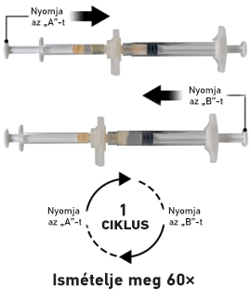

Alapos összekeverés után a viszkózus oldat színe a színtelentől a fehéren át a halványbarnáig terjedő tartományba eshet (beleértve a fehér és a halványsárga árnyalatokat is).

Fontos: Keverés után azonnal folytassa a következő lépéssel, mivel a készítmény idővel egyre viszkózusabbá válik. Az összekevert készítményt ne tárolja hűtőszekrényben!

Figyelem: A készítményt a leírtak szerint szabad csak összekeverni; a rázogatás NEM biztosítja a készítmény megfelelő keveredését.

4. lépés: Az összekeverést követően tartsa a fecskendőket függőleges helyzetben úgy, hogy a „B” fecskendő alul helyezkedjen el. A fecskendők továbbra is maradjanak stabilan összekapcsolva. Az „A” fecskendő dugattyújának lenyomásával és a „B” fecskendő dugattyújának enyhe visszahúzásával juttassa át az összekevert készítmény egészét a „B” fecskendőbe (a rövid, széles fecskendőbe) (4. ábra).

4. ábra
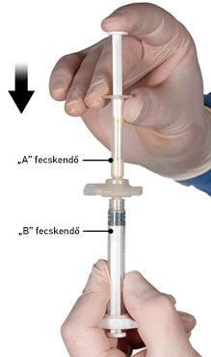

5. lépés: Miután meggyőződött arról, hogy az „A” fecskendő dugattyúját teljesen lenyomta, fogja meg a csatlakozó egységet és csavarja le a „B” fecskendőről. Az „A” fecskendő a csatlakozó egységen marad (5. ábra). Győződjön meg róla, hogy a készítmény sehol nem folyik ki, mert különben a tű a csatlakoztatásakor nem rögzíthető szorosan.

Figyelem! A készítményben egy nagy vagy több kis levegőbuborék maradhat – ez elfogadható.
Ne nyomja ki a levegőbuborékokat a „B” fecskendőből, ugyanis így a készítményből is veszíthet!

5. ábra
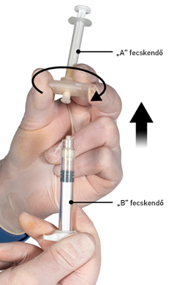

6. lépés:
- Tartsa a „B” fecskendőt felfelé, és tartsa vissza a fehér színű dugattyút, hogy ne folyjon ki a készítmény.
- Csatlakoztassa a biztonsági tűt a „B” fecskendő végéhez, úgy, hogy miközben tartja a fecskendőt, finoman az óramutató járásával megegyező irányba elfordítja a tűt körülbelül háromnegyed fordulattal, amíg a tű stabilan rögzül a fecskendőhöz (6. ábra).

Ne csavarja túl, mert ettől elrepedhet a tű kónusza, és a készítmény kifolyhat az injekció beadásakor. Akár a biztonsági védőpajzs is sérülhet, ha a tűt túl erősen csavarja rá.

Ha a tű kónusza elrepedt, sérültnek látszik vagy bárhol szivárog, a készítmény nem használható fel. A sérült tűt nem szabad lecserélni, és a készítményt nem szabad beadni. A készítményt teljes egészében biztonságos módon meg kell semmisíteni.

Ha a tű kónusza sérült, egy új készítményt kell helyette felhasználni.

6. ábra
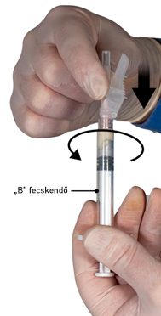

7. lépés: Közvetlenül az alkalmazás előtt billentse le a biztonsági védőpajzsot és húzza le a tűről a tűvédő kupakot (7. ábra).
Fontos! Az injekció beadása előtt ne hozza működésbe a tű biztonsági mechanizmusát! Amennyiben a tű kónusza sérültnek tűnik vagy a készítmény szivárgását észleli, NE használja fel a készítményt! A sérült tű NEM cserélhető ki és a készítmény NEM adható be. Abban az esetben, ha a tű kónusza sérült, használjon másik ELIGARD készletet.

7. ábra
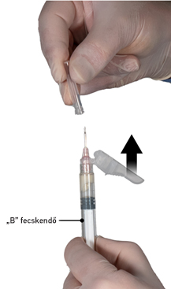

8. lépés: Alkalmazás előtt távolítsa el a nagy levegőbuborékokat a „B” fecskendőből. Bőr alá adja be a készítményt és közben a biztonsági védőpajzsot tartsa el a tűtől.

Az injekció beadásának lépései:
8. ábra
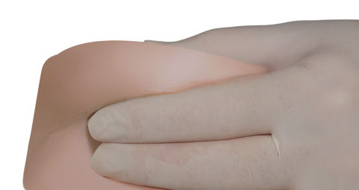
- Válassza ki az injekció beadási helyét a has területén, a fenék felső részén vagy más olyan helyen, ahol megfelelő mennyiségű bőr alatti szövet található, és amelyen nincs túlzott pigmentáció, nincsenek csomók, sérülések és nem borítja szőrzet, és ahová nem adtak be injekciót az utóbbi időben.
- Tisztítsa meg az injekció beadási helyét alkoholos törlőkendővel (nincs mellékelve).
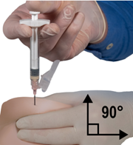
- A hüvelyk- és mutatóujjával csípje össze a bőrt és képezzen redőt az injekció beadásának helye körül.
- A domináns kezével gyorsan szúrja be a tűt a bőrfelülethez képest 90°-os szögben. A beszúrás mélysége a bőr alatti szövet mennyiségétől és teltségétől, valamint a tű hosszától függ. A tű beszúrása után engedje el a bőrt.
- Lassú, egyenletes nyomással adja be a gyógyszert, és nyomja le a dugattyút, amíg a fecskendő ki nem ürül. Mielőtt a tűt eltávolítaná, győződjön meg arról, hogy a „B” fecskendőben lévő készítmény teljes mennyiségét beadta.
- Ugyanabban a 90°-os szögben, amiben beszúrta a tűt, gyorsan húzza ki, miközben a dugattyút lenyomva tartja.

9. lépés: Az injekció beadása után zárja be a biztonsági védőpajzsot az alábbiakban leírt aktiváló módszerek egyikével.

1. Bezárás egy sík felületen

A védőpajzsot lefelé tartva, nyomja le egy sík felületre (9a ábra) úgy, hogy az befedje a tűt és bezáródjon a pajzs.
Úgy győződhet meg a zárt pozícióról, ha hallja és érzi a „kattanást”. Ekkor a védőpajzs teljesen befedi a tű hegyét.

2. Hüvelykujjal történő bezárás

Helyezze hüvelykujját a biztonsági védőpajzsra (9b ábra), majd takarja be vele a tű hegyét és zárja be a védőpajzsot.
Úgy győződhet meg a zárt pozícióról, ha hallja és érzi a „kattanást”. Ekkor a védőpajzs teljesen befedi a tű hegyét.

9a ábra  Bezárás egy sík felületen | 9b ábra  Hüvelykujjal történő bezárás
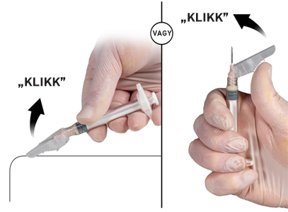

Amint bezárta a biztonsági pajzsot, azonnal dobja a tűt és a fecskendőt egy alkalmas, erre a célra kijelölt zárt gyűjtőtartályba.

Megjegyzés: (két keresztes)
Osztályozás: II./2 csoport
Korlátozott érvényű orvosi rendelvényhez kötött, szakorvosi/kórházi diagnózist követően folyamatos szakorvosi ellenőrzés mellett alkalmazható gyógyszer (Sz).

7. A FORGALOMBA HOZATALI ENGEDÉLY JOGOSULTJA

Goodwill Pharma Nyrt.
6724 Szeged, Cserzy M. u. 32.
Magyarország

A FORGALOMBA HOZATALI ENGEDÉLY SZÁMAI

OGYI-T-10010/11 1× előre összeszerelt fecskendőrendszert tartalmazó tálcás csomagolás
OGYI-T-10010/12 2× előre összeszerelt fecskendőrendszert tartalmazó tálcás csomagolás

9. A FORGALOMBA HOZATALI ENGEDÉLY ELSŐ KIADÁSÁNAK/ MEGÚJÍTÁSÁNAK DÁTUMA

A forgalomba hozatali engedély első kiadásának dátuma: 2008. január 14.

A forgalomba hozatali engedély legutóbbi megújításának dátuma: 2011. március 9.

10. A SZÖVEG ELLENŐRZÉSÉNEK DÁTUMA

2024. október 7.

